Карточка Староалпаровской сельской библиотеки
Гарифуллина Люзия Митхатовна
Название организации | Староалпаровская сельская библиотека
Тип учреждения | Библиотека
Муниципальный район | Алькеевский
Район города
Полный адрес | 422881 Алькеевский район с. Старое Алпарово ул. Северная дом 29
Телефон | -
Факс | -
E- mail | -
Сайт | -
График работы  ( с указанием обеденного перерыва) | С 11. 00 – до 15. 00  С 18. 00 - 20. 00  Выходной - вторник
Краткая история | Сельская библиотека находится в здании клуба. Здание было построено в 1967 году. Общая площадь библиотеки 50 кв. м. В фонде библиотеки имеется 11950 экземпляров книг. Количество читателей- 499, книговыдача – 11477 экз., посещение – 6487 человек. В 2011 году в библиотеке установили два компьютера с выходом в Интернет. В зоне оббслуживания библиотеки три населенных пункта . В д.Татарское Муллино и Новое Камкино открыты библиотечные пункты, там читатели обслуживаются 1 раз в месяц.
О деятельности организации | Основная деятельность – библиотечное обслуживание населения села. Совместно с клубом и школой проводим различные массовые мероприятия. 9 мая организовали литературно-патриотическую акцию « Марш победителей». В рамках акции провели урок патриотической поэзии «Набат Победы», конкурс рисунков « Война. Народ. Победа», литературно-музыкальную композицию «Помним!». Большим спросом у читателей пользуются публикации из периодики, поэтому оформляем тематические папки , в которых собираем материал по краеведению, экологии, в помощь образованию. Выписываем 21 наименований газет и журналов.  Основное внимание в своей работе уделяем работе с семьей. Приглашаем на мероприятия многодетные семьи, составляем планы чтения для всей семьи.  Для привлечения новых читателей в библиотеку регулярно оформляем информационные стенды, передвижные выставки с информацией о новых поступлениях, проводимых мероприятиях. Устанавливаем их в школе, сельском поселении, магазине. Для ветеранов и инвалидов организовали книгоношество на дом.
Фотография фасада учреждения | 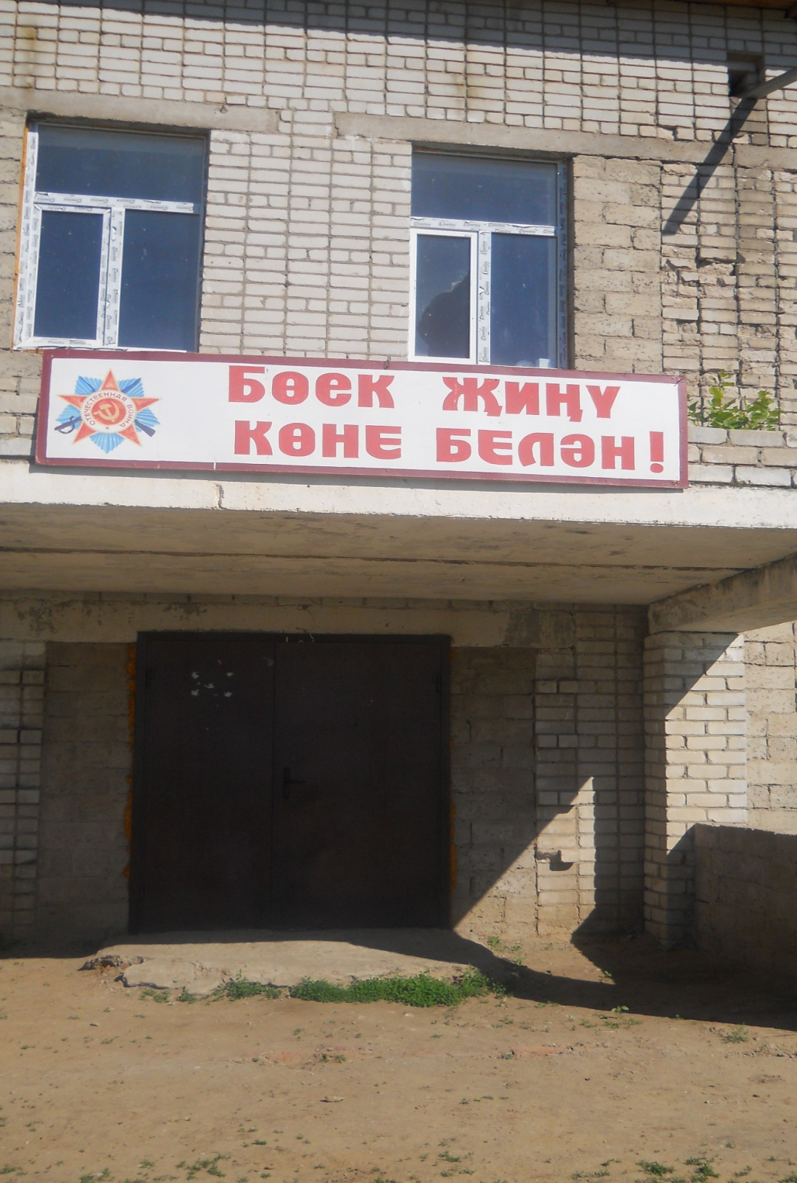
Подробная информация об организации

ФИО руководителя | Гарифуллина Люзия Митхатовна
Фотография руководителя | 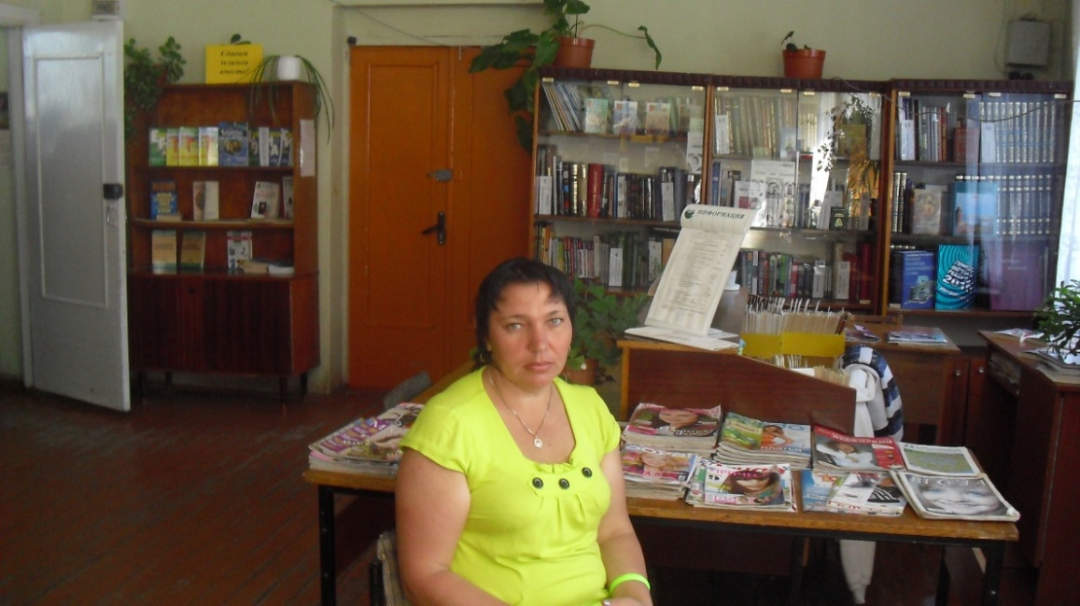
Должность | Заведующая филиалом
Адрес | 422877 Алькеевский район с. Старое Алпарова ул. Северная дом 29
Телефон приемной | -
Факс | -
E- mail | -

